СОВЕТ НАРОДНЫХ ДЕПУТАТОВ
ГОРОДСКОГО ПОСЕЛЕНИЯ ГОРОД ПОВОРИНО
ПОВОРИНСКОГО МУНИЦИПАЛЬНОГО РАЙОНА
ВОРОНЕЖСКОЙ ОБЛАСТИ

РЕШЕНИЕ

от 16.09.2016 г. № 204

О флаге муниципального образования
городское поселение город Поворино
Поворинского муниципального района
Воронежской области

В соответствии с законодательством, регулирующим правоотношения в сфере геральдики, и руководствуясь Уставом городского поселениягород ПовориноПоворинского муниципального района Воронежской области, Совет народных депутатов городского поселения город Поворино Поворинского муниципального района Воронежской области

РЕШИЛ:

- Установить флагмуниципального образования городское поселение город Поворино в качестве официального символа муниципального образования городское поселение город Поворино.

- Утвердить Положение «Офлаге муниципального образования городское поселение город Поворино Поворинского муниципальногорайона Воронежской области» (прилагается).

- Направить Положение «О флаге муниципального образования городское поселение город Поворино Поворинского муниципального района Воронежской области» главе городского поселения город Поворино для подписания и обнародования в средствах массовой информации.

- Представить настоящее решение, Положение «О флаге муниципального образования городское поселение город Поворино Поворинского муниципального района Воронежской области» в Геральдический Совет при Президенте Российской Федерации для внесения флага города Поворино в Государственный геральдический Регистр Российской Федерации.

- Возложить контроль исполнения настоящего решения на главу городского поселения город Поворино Глушко И.А.

Глава городского поселения город Поворино
Поворинского муниципального района
Воронежской области И.А.Глушко
Приложение
к решениюСовета народных депутатов
городского поселения город Поворино
от 16.09.2016г. № 204

ПОЛОЖЕНИЕ
«О ФЛАГЕ МУНИЦИПАЛЬНОГО ОБРАЗОВАНИЯ
ГОРОДСКОЕ ПОСЕЛЕНИЕ ГОРОД ПОВОРИНО
ПОВОРИНСКОГО МУНИЦИПАЛЬНОГО РАЙОНА
ВОРОНЕЖСКОЙ ОБЛАСТИ»

Настоящим положением устанавливается описание, обоснование и порядок использования флагамуниципального образования городское поселение город Поворино Поворинского муниципального района Воронежской области.

- Общие положения

1.1. Флаг муниципального образования городское поселение город Поворино Поворинского муниципального района Воронежской области (далее – флаг города Поворино) является официальным символом городского поселения город Поворино.
1.2. Флаг города Поворино отражает исторические, культурные, социально-экономические, национальные и иные местные традиции.
1.3. Положение о флаге города Поворинос приложением на бумажном и электронном носителях хранится в архиве городского поселения город Поворино Поворинского муниципального района и доступно для ознакомления всем заинтересованным лицам.
1.4. Флаг города Повориноподлежит государственной регистрации в порядке, установленном федеральным законодательством и законодательством Воронежской области.

- Описание и обоснование символики флагагорода Поворино

2.1. Описание флага города Поворино:
«Прямоугольное двухстороннее полотнище голубого цвета с отношением ширины к длине 2:3, с полосой красного цвета вдоль нижнего края, шириной 3/20 ширины полотнища. В центре полотнища жёлтым, оранжевым и красным цветом изображены фигуры герба города Поворино».
2.2. Рисунок флага города Поворино приводится в приложении 1 к настоящему Положению, являющемся неотъемлемой частью настоящего Положения.
2.3. Обоснование символики флага города Поворино.
Город Поворино расположен на левом берегу реки Хопер, в нескольких километрах от реки. Основан в 1871 г. как железнодорожный полустанок вблизи реки Хопер при прокладке железнодорожной линии Грязи - Царицын на участке от Борисоглебска до Филоново. Полустанок назвали по соседнему селу Поворино (современное название села - Рождественское), находившемуся в 5 верстах к северо-западу от полустанка.
Первые поселенцы на территории нынешнего села Рождественское появились между 1720—1730 годами, когда активно обживалась долина реки Хопёр.
Село застраивалось на ведущем Саратовском тракте и служило как бы «повориной» (перекладиной) между городами Воронеж-Саратов, а также между Борисоглебском и крупным торговым центром на реке Хопёр — станцией Урюпинская.
В 1895 г. при строительстве Юго-Восточной железной дороги на участке Харьков - Балашов через Лиски и Поворино, станция Поворино стала узловой, что дало резкий толчок ее развитию. Главным грузом, отправляющимся со станции, было зерно. В Поворино грузилось до 3,5 млн. пудов зерна из 126 млн., вывозимых Юго - Восточной железной дорогой (данные 1899 г.).
В настоящее время Поворино современный город. Работают промышленные и сельскохозяйственные предприятия.
Символика флага города Поворино многозначна.
Перекрещенные молоты на фоне зубчатой шестерни – символ промышленного производства. Молот – символ различных видов труда, горняков, геологоразведчиков, железнодорожников – это обобщённый символ труда. Шестерня – символ соединения в едином механизме, символ взаимозависимости и взаимопомощи.
Хлебные колосья – символ предприятий по переработке зерна (элеватор, предприятия хлебо-булочной продукции), работающие в городе Поворино. Колос – символ единства, возрождения, преобразования.
Венок из хлебных колосьев вокруг перекрещенных молотов – символ единения труда работников сельского хозяйства и промышленности, символ прославления всех создателей материальных ценностей.
Символика цвета фигур и поля усиливает символику флага.
Лазурь – символ возвышенных устремлений, искренности, преданности, возрождения.
Красный цвет – символ мужества, силы, трудолюбия, красоты и праздника.
Жёлтый цвет (золото) – символ богатства, стабильности, уважения, интеллекта.
2.4. Авторская группа.
Идея: Валяев Г.В.
Вексиллологическая доработка: Константин Моченов (Химки).
Художник и компьютерный дизайн: Ольга Салова (Москва).
Обоснование символики: Вячеслав Мишин (Химки).

- Порядок воспроизведения и размещения флага
города Поворино

3.1. Воспроизведение флага города Поворино, независимо от его размеров и техники исполнения, должно точно соответствовать описанию, приведенному в пункте 2.1. настоящего Положения.
3.2. Порядок одновременного размещения Государственного флага Российской Федерации, флага Воронежской области, флага города Поворино, иных флагов устанавливается в соответствии с федеральным законодательством, законодательством Воронежской области, регулирующим правоотношения в сфере геральдического обеспечения.
3.3. При одновременном размещении Государственного флага Российской Федерации (или флага Воронежской области) и флага города Поворино флаг города Поворино располагается справа (размещение флагов: 1-2).
3.4. При одновременном размещении Государственного флага Российской Федерации (1), флага Воронежской области(2) и флага города Поворино (3), Государственный флаг Российской Федерации располагается в центре.Слева от Государственного флага Российской Федерации располагается флаг Воронежской области, справа от Государственного флага Российской Федерации располагается флаг города Поворино (размещение флагов: 2-1-3).
3.5. При одновременном размещении чётного числа флагов (например, 8-ми), Государственный флаг Российской Федерации (1) располагается левее центра.Справа от Государственного флага Российской Федерации располагается флаг Воронежской области (2), слева от Государственного флага Российской Федерации располагается флаг Поворинского муниципального района (3). Справа от флага Воронежской области располагается флаг города Поворино (4). Остальные флаги располагаются далее поочерёдно слева и справа в порядке ранжирования (размещение флагов соответствует схеме7-5-3-1-2-4-6-8).
3.6. При одновременном размещении нечётного числа флагов (например, 9-ти), Государственный флаг Российской Федерации (1) располагается в центре.Слева от Государственного флага Российской Федерации располагается флаг Воронежской области (2), справа от Государственного флага Российской Федерации располагается флаг Поворинского муниципального района (3). Слева от флага Воронежской области располагается флаг города Поворино (4).Остальные флаги располагаются далее поочерёдно справа и слева в порядке ранжирования (расположение флагов соответствует схеме 8-6-4-2-1-3-5-7-9).
3.7. Расположение флагов, установленное в пунктах 3.3. – 3.6. указано «от зрителя».
3.8. При одновременном размещении Государственного флага Российской Федерации, флага Воронежской области, флага Поворинского муниципального района, флага города Повориноразмер флага города Поворино не может превышать размеры других флагов.
3.9. При одновременном размещении Государственного флага Российской Федерации, флага Воронежской области, флага Поворинского муниципального района, флага города Повориновысота размещения флага города Поворино не может превышать высоту размещения других флагов.
3.10. При одновременном размещении Государственного флага Российской Федерации, флага Воронежской области, флага Поворинского муниципального района, флага города Поворино все флаги должны быть выполнены в единой технике.
3.11. В знак траура флаг города Поворино приспускается до половины высоты флагштока (мачты). При невозможности приспустить флаг, а также, если флаг установлен в помещении, к верхней части древка выше полотнища флага крепится черная сложенная пополам и прикрепленная за место сложения лента, общая длина которой равна длине полотнища флага, а ширина составляет не менее 1/10 от ширины полотнища флага.
3.12. При вертикальном вывешивании флага города Поворино, флаг должен быть обращен лицевой стороной к зрителям, а свободным краем вниз.
3.13. Порядок изготовления, хранения и уничтожения флага города Поворино, бланков и иных носителей изображения флага города Поворино устанавливается администрацией городского поселения город Поворино.

4. Порядок использования флага города Поворино.

4.1. Флаг города Поворино установлен (поднят, размещен, вывешен) постоянно:
1) на зданиях органов местного самоуправления городского поселения город Поворино,муниципальных предприятий и учреждений, находящихся в муниципальной собственностигородского поселения город Поворино;
2) в залах заседаний Совета народных депутатов городского поселения город Поворино;
3) в кабинетах главы городского поселения город Поворино, выборных должностных лиц местного самоуправления города Поворино; главы администрации городского поселения город Поворино.
4.2. Флаг города Поворино устанавливается при проведении:
1) протокольных и официальных мероприятий;
2) торжественных мероприятий, церемоний с участием должностных лиц органов государственной власти области и государственных органов области и (или) , главы городского поселения город Поворино, официальных представителей городского поселения город Поворино.
4.3. Флаг города Поворино может устанавливаться:
1) в кабинетах заместителейглавы администрации городского поселения город Поворино; в кабинетах руководителей отраслевых и структурных подразделений администрации городского поселения город Поворино; в кабинетах руководителей муниципальных предприятий, учреждений и организаций,находящихся в муниципальной собственностигородского поселения город Поворино;
2) на транспортных средствах главы городского поселения город Поворино, пассажирском транспорте и другом имуществе, предназначенном для обслуживания населения городского поселения город Поворино;
3) на жилых домах, зданиях предприятий и организаций в дни государственных праздников, торжественных мероприятий, проводимых органами местного самоуправления городского поселения город Поворино, общественными объединениями, предприятиями, учреждениями и организациями независимо от организационно-правовой формы, а также во время семейных торжеств.
4.4. Изображение флага города Поворино может размещаться:
1) на форме спортивных команд и отдельных спортсменов, представляющих городское поселение город Поворино;
2) на заставках местных телевизионных программ;
3) на официальном сайте органа местного самоуправления городского поселения город Поворино в сети Интернет;
4) на пассажирском транспорте городского поселения город Поворино;
5) на бланках удостоверений лиц, осуществляющих службу на должностях в органах местного самоуправления, муниципальных служащих, депутатов Совета народных депутатовгородского поселения город Поворино, членов иных органов местного самоуправления, служащих (работников) муниципальных предприятий, учреждений и организаций, находящихся в муниципальной собственностигородского поселения город Поворино;
6) на бланках удостоверений к знакам различия, знакам отличия, установленных муниципальными правовыми актами;
7) на визитных карточках лиц, осуществляющих службу на должностях в органах местного самоуправления, муниципальных служащих, депутатов Совета народных депутатовгородского поселения город Поворино, членов иных органов местного самоуправления, служащих (работников) муниципальных предприятий, учреждений и организаций, находящихся в муниципальной собственностигородского поселения город Поворино;
8) на официальных периодических печатных изданиях, учредителями которых являются органы местного самоуправления городского поселения город Поворино, предприятия, учреждения и организации, находящиеся в муниципальной собственности городского поселения город Поворино, муниципальные унитарные предприятия городского поселения город Поворино;
9) на знаках различия, знаках отличия, установленных муниципальными правовыми актами;
10) на конвертах, открытках, приглашениях, календарях, а также на представительской продукции (значки, вымпелы, буклеты и иная продукция) органов местного самоуправления и муниципальных органов городского поселения город Поворино.
4.5. Флаг города Поворино может быть использован в качестве основы для разработки наград и почетных званий городского поселения город Поворино.
4.6. Размещение флага города Поворино или его изображения в случаях, не предусмотренных пунктами 4.1. – 4.5. настоящего Положения, является неофициальным использованием флага города Поворино.
4.7. Размещение флага города Поворино или его изображения в случаях, не предусмотренных пунктами 4.1. – 4.5. настоящего Положения, осуществляется по согласованию с органами местного самоуправления городского поселения город Поворино, в порядке, установленном муниципальными правовыми актами городского поселения город Поворино.

- Контроль и ответственность за нарушение настоящего Положения

5.1. Контроль соблюдения установленных настоящим Положением норм возлагается на администрациюгородского поселения город Поворино.
5.2. За искажение флага (рисунка флага), установленного настоящим Положением, исполнитель допущенных искажений несет административную ответственность, в соответствии с действующим законодательством.
5.3. Нарушениями норм использования и (или) размещения флага города Повориноили его изображения являются:
1) использование флага в качестве основы гербов, эмблем и флагов общественных объединений, муниципальных предприятий, учреждений, организаций, независимо от их организационно-правовой формы;
2) использование флага в качестве средства визуальной идентификации и рекламы товаров, работ и услуг, если реклама этих товаров, работ и услуг запрещена или ограничена в соответствии с федеральным законодательством.
3) искажение флага или его изображения, установленного в пункте 2.1. части 2 настоящего Положения;
4) использование флага или его изображения с нарушением норм, установленных настоящим Положением;
5) изготовление флага или его изображение с искажением и (или) изменением композиции или цветов, выходящим за пределы вексиллологически допустимого;
6) надругательство над флагом или его изображением, в том числе путем нанесения надписей, рисунков оскорбительного содержания, использования в оскорбляющем нравственность качестве;
7) умышленное повреждение флага.
5.4. Производство по делам об административных правонарушениях, предусмотренных пунктом 5.3., осуществляется в порядке, установленном статьей 15 главы 4 Закона Воронежской области от 31.12.2003 № 74-ОЗ (ред. от 30.10.2014) "Об административных правонарушениях на территории Воронежской области".

6. Заключительные положения

6.1. Внесение в композицию флага города Поворино каких-либо изменений допустимо в соответствии с законодательством, регулирующим правоотношения в сфере геральдического и вексиллологического обеспечения.
6.2. Право использования флага города Поворино, с момента утверждения его Советом народных депутатов в качестве официального символа, принадлежит органам местного самоуправления городского поселения город Поворино.
6.3. Флаг города Поворино, с момента утверждения его Советом народных депутатов в качестве официального символа, согласно п.2 ч.6 ст.1259 части 4 Гражданского кодекса Российской Федерации «Об авторском праве и смежных правах», авторским правом не охраняется.
6.4. Настоящее Положение вступает в силу со дня его официального опубликования.

Приложение: рисунок флага города Поворино.

Глава городского поселения город Поворино
Поворинского муниципального района
Воронежской области И.А. Глушко

ПРИЛОЖЕНИЕ 1
к Положению «О флаге
городского поселения город Поворино
Поворинского муниципальногорайона
Воронежской области»
утверждённого решением Совета народных
депутатов городского поселения город Поворино
Поворинского муниципального района
от 16.09. 2016 г. № 204

РИСУНОК ФЛАГА
ГОРОДСКОЕ ПОСЕЛЕНИЕ ГОРОД ПОВОРИНО
ПОВОРИНСКОГО МУНИЦИПАЛЬНОГО РАЙОНА
ВОРОНЕЖСКОЙ ОБЛАСТИ
(лицевая сторона)
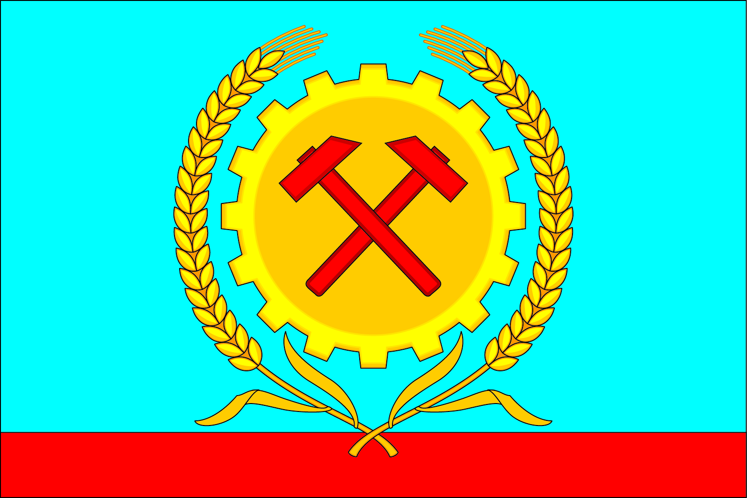
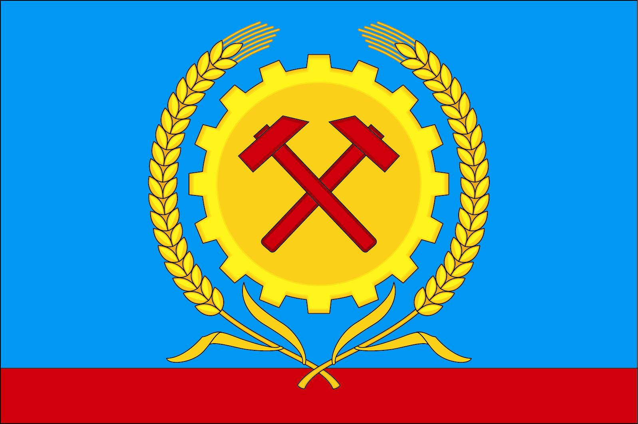
(оборотная сторона)
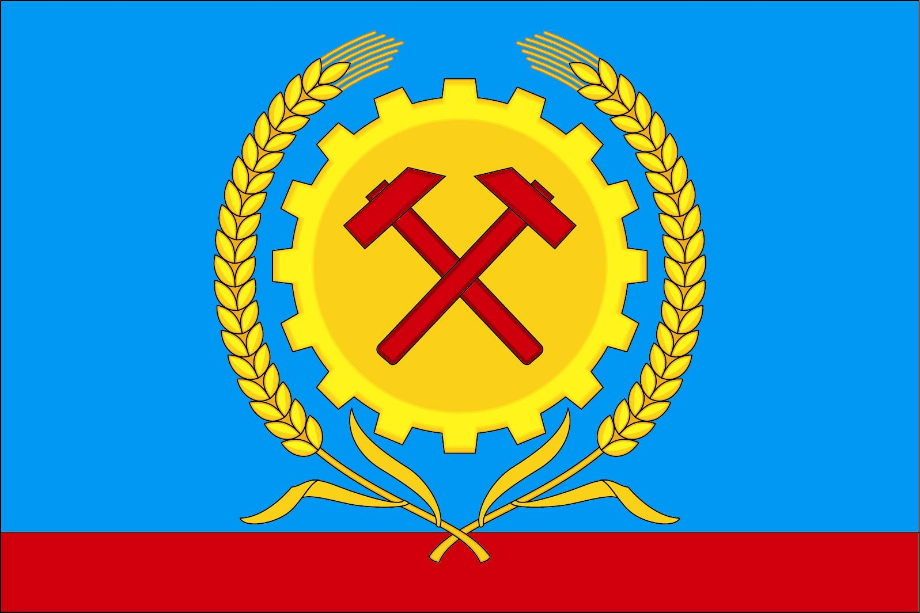

Поворина, поперечная либо косая деревянная связь, укрепа, между двух досок или брусьев (В. И. Даль. Толковый словарь живого великорусского языка. М., Русский язык Медиа, 2003, т.III, стр. 147)
Размещение флагов: 1 –флаг РФ или субъекта РФ, 2 – флаг муниципального образования, где цифровые обозначения указывают на степень почетности места размещения герба при взгляде от зрителя.

